毕业设计（论文）

图书管理信息系统

学院（系）： 计算机科学与技术
专业班级： 国际软件工程05班
学生姓名： 胡向正
指导教师： 熊有伦

目 录
摘 要 III
Abstract IV
1. 绪 论 1
1.1毕业设计主要任务 1
1.2目前图书管理系统存在的问题 1
1.3课题意义 1
1.4论文的工作和安排 2
2.图书借阅管理需求分析 3
2.1 可行性分析 3
2.1.1.技术可行性 3
2.1.2.经济可行性 3
2.2 图书借阅管理系统需求概述 3
2.2.1系统目标 3
2.2.2用户类和用户特性 4
2.3 图书借阅管理系统需求模型 4
2.3.1功能描述 4
2.3.2图书管理员详细功能描述 5
2.3.3读者详细功能描述 5
2.3.4主要用例的用例描述 6
3.总体设计 9
3.1 数据库设计 9
3.1.1数据库设计概述 9
3.1.2图书信息表结构设计 10
3.1.3图书类型信息表结构设计 11
3.1.4 读者信息表结构设计 11
3.1.5读者类型信息表结构设计 12
3.1.6图书借阅信息表结构设计 12
3.1.7图书归还信息表结构设计 13
3.1.8用户信息表结构设计 13
3.1.9图书馆信息表结构设计 14
3.1.10办证参数信息表结构设计 14
3.2 系统总体结构设计 15
3.2.1图书管理系统总体结构图 15
3.2.2 系统管理员模块功能 15
3.2.3 读者管理模块功能 16
3.2.4 图书管理模块功能 16
3.2.5 图书借还模块功能 17
3.2.6 系统查询模块功能 18
4.程序设计与编码 20
4.1开发平台与工具 20
4.1.1 J2EE平台 20
4.1.2 WEB服务器和数据库 20
4.2程序设计 21
4.2.1程序设计概述 21
4.2.2数据库与Web服务器的连接 21
4.2.3登录模块程序设计 23
4.2.4系统管理员功能模块的实现 25
4.2.5读者管理功能模块的实现 26
4.2.6查询功能模块的实现 27
4.2.7图书管理功能模块的实现 29
4.2.8图书借还功能模块的实现 30
5.软件测试 33
5.1 软件测试的方法与步骤 33
5.2 测试用例设计与测试用例的运行过程及测试结果分析 34
5.2.1模块测试 34
5.2.2集成测试 35
5.2.3 验收测试 36
5.3 评价 36
6.结束语 37
6.1 工作成果 37
6.2 改进意见 37
6.3 收获体会 37
参考文献 39
致 谢 40

摘 要

随着互联网技术日新月异的变化，云计算，大数据异军突起，移动互联网的深入，信息科技已经融入人们的生活，极大的丰富人们的视野，很多行业都通过信息技术彻底的改变了人们的生活方式。
图书信息管理系统是社区服务，院校，市政公共服务的重要组成部分，通过对图书管理系统的调查研究，开发了此图书信息管理系统。本系统中解决了图书管理基本问题。本系统中包含三个功能模块：系统管理，读者管理，图书管理。
本系统前台使用html5、jsp、js、jq等流行的前段技术，后台使用MVC设计模式，
采用开源架构SpringBoot微服务，jpa，gradle等新技术，结合开源数据库postgresql
关键词：图书信息管理、Springmvc、SpirngBoot、jq、Jpa

Abstract
With the rapid changes in Internet technology, cloud computing, big data has sprung up, mobile Internet has deepened, information technology has been integrated into people's lives, greatly enriching people's horizons, and many industries have completely changed people's lifestyle through information technology
The book information management system is an important part of community service, colleges and municipal public services. Through the investigation and research of the book management system, this book information management system was developed. This system solves the basic problem of book management. The system contains three functional modules: system management, reader management, and book management.
The foreground of the system uses popular front-end technologies such as html5, jsp, js, jq, and the MVC design mode is used in the background.Adopt open source architecture SpringBoot microservices, jpa, gradle and other new technologies, combined with open source database postgresql
Keywords: book information management, Springmvc, SpirngBoot, jq, Jpa

1. 绪 论

1.1毕业设计主要任务
1.实现图书馆对图书检索查询如按名称、作者、类别、查询，还有按找还书日期查询等查询，方便读者和图书馆工作人员；
2.读者维护管理；
3.管理人员权限管理和超级管理员；
4.图书管理，书籍录入，书籍下架，书籍修改；
5.实现图书信息管理系统

1.2目前图书管理系统存在的问题
1)检索速度慢、效率低
图书馆的藏书种类多、数量多，将藏书准确地分门别类，快速检索比较困难。
2)借书、还书工作量大
借书、还书频率越大，需要工作量越的，给图书馆的维护带来了困难
3)图书统计工作难、藏书更新不能及时完成。
图书馆的图书应该随着时间和技术的发展不断更新，由于藏书数量及图书种类越来越多，加上自然损耗，人为破坏，藏书不能很时效的变化，来满足人们的需要。

1.3课题意义
随着互联网技术广泛应用，并融入现代生活。图书馆、书店，在正常营业过程中总是和大量的读者，书籍信息相互交互。因此需要对读者信息、书籍信息、借书、还书，中运行的各个环节进行控制和处理，提高图书馆自动化的管理，提高各种工作的效率，来设计本系统 。
图书信息管理系统的主要功能是实现图书管理的自动化。本系统涉及到以下核心功能: 系统管理、读者管理、工作人员管理、图书管理、借还书管理、查询书籍等。

1.4论文的工作和安排
本次设计的目标是，开发一个图书信息管理系统。本系统有权限管理，系统管理员控制工作人员和读者的权限，权限不同可以看到的页面不同，和管里的资源不同。
论文分为五个部分：
第一章即本章绪论，简述图书信息管理系统背景和设计初衷。
第二章需求分析，明确了本系统的功能模块。
第三章是设计总则介绍了本系统的设计。
第四章为程序设计与编码各主要功能模块的实现方法和部分关键代码，同时提供了个主要界面运行的参考图片，以更直观了解系统的实现情况。
第五章是软件测试,测试系统功能实现并对测试结果进行记录分析
第六章为结束语，为此次毕业设计做一个总结。

2.图书借阅管理需求分析

2.1系统的可行性分析

2.1.1技术可行性
技术上的可行性分析主要分析技术条件能否顺利完成开发工作，软、硬件能否满足需要。本系统采用html、js、jq、JSP等开发前台页面，方便用户进行操作和交互。后台采用MVC，用SpringBoot mode view和前台交互数据，用jpa链接数据库，采用postgresql开源数据综合运用。

2.1.2经济可行性
计算机软件和硬件的发展，计算机的成本不断下降，执行效率不断提高，成本上完全是可以负担起一个图书信息管理费用。

2. 2图书信息管理系统需求概述

2.2.1系统目标
该系统主要建立一个基于B/S模式的图书信息管理系统,三个权限等级的用户:
1.读者在本系统可实现按照书名、编号、作者、类别、借书时间等查询图书馆的藏书情况，方便借阅、续借、归还图书,能够查询自己借书情况。
2.图书馆工作人员能够实现查询图书、读者借阅情况、管理读者借书、还书等处理,对图书信息进行录入、删除、修改、分类等操作，对读者信息进行编辑管理等操作。
3.对于系统管理员可以管理读者、图书馆工作人员添加、修改、删除等对读者和图书管理人员权限修改行等其他权利。

2.2.2用户类和用户行为
图书信息管理系统是一个基于B/S模式的对图书馆进行高效率管理的应用系统,它的用户主要是读者和图书管理员,读者通过该系统对书籍查询了解书籍的位置和借阅情况，也可以查看自己的借阅情况,图书管理员则通过本系统实现对图书和读者的高效管理,系统管理员（即超级管理员）主要管理权限和用户。
三类用户的具体描述如下表所示:
表2.1用户具体描述
用户类 | 描述
读者 | 读者是该系统使用主体,他们通过该系统查询自己需要的图书信息,借阅自己所需的图书,查询自己借阅书籍的情况，以及归还书籍。
图书管理员 | 图书管理员通过该系统进行书籍的增加,修改,删除,管理图书分类,管理读者借书、续借、还书等操作, 查询图书信息,读者信息,并修改读者信息等其他图书管理的基本修改。
系统员 | 系统管理员主要是图书管理系统中用户的管理,实现用户添加修改删除以及用户权限修改等操作，对图书馆的书架维护以及读书证办理费用等权限的开通维护。

2.3 图书信息管理系统需求模型

2.3.1功能描述
图书信息管理系统的主要任务是实现读者迅速检索查询,方便借阅归还图书,图书管理员高效的完成系统的各项基本操作,系统管理员维护用户数据权限,从图2.1可以看出图书借阅管理系统要完成一下功能:
1. 登录。
读者、图书管理员,系统管理员进入该系统时必须登录，密码正确了才可以进入该系统， 不同的用户登陆页面是不同的资源也不一样。
2. 系统管理：
系统管理员可以改变系统任何数据。
3.用户管理功能：
对系统用户进行添加,修改,删除,资源权限修改，冻结等操作。
4.查询功能：
查询图书,借阅历史,读者用户等信息。
5.其他功能
系统管理员可以修改密码,并且拥有其他用户所拥有的所有权限功能。
下面的系统用例图描述了整个系统用户之间的动作联系,及功能模块的概述。
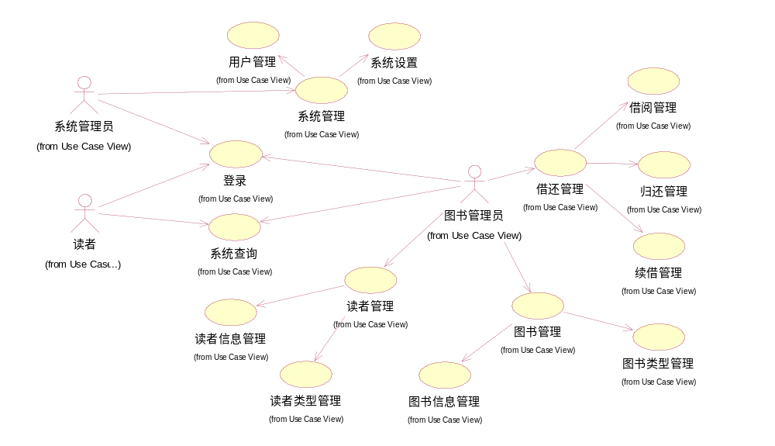 图2.1系统用例图

2.3.2图书管理员详细功能描述
- 读者管理功能：
对读者信息添加、修改、删除、不同读者的借书数量不同控制。
- 图书管理功能：
对图书的数量、信息、进行修改,添加删除图书对图书分类等。
- 图书借阅功能：
可以完成对读者借阅,续接和还书的操作。
- 查询功能：
查询图书相关资料,借阅历史和借阅到期时间。
- 修改密码功能：
可以修改登录密码。

2.3.3读者详细功能描述
1) 修改登陆密码：
修改自己的登录密码。
2) 查询功能：
对图书馆图书信息进行查询,对自己当前借阅书籍进行查询,对图书规划到期题型进行查看。

2.3.4主要用例的用例描述
图书借阅借阅管理系统涉及到的用例包括:书籍借阅,书籍归还,书籍查询,读者信息管理,书籍信息管理,用户管理等,现就系统的主要用例书籍借阅,书籍归还,书籍查询进行详细分析。
1)用例“书籍借阅”
用例名称 | 书籍借阅
标识符 | SJJY-1
参与者 | 读者，图书管理员
描述 | 读书可以通过查询等方式获得自己想借阅的图书的名称,编号,等其他可唯一识别的信息,向图书管理员提出借阅请求,管理员在系统中记录相应信息,将图书交给读者,借阅成功。
前置条件 | 1. 登录；2. 进入图书借阅的页面
后置条件 | 1． 更新图书借阅列表；
主干过程 | - 借阅图书  - 读者请求借阅新地图书,并提供自己的编号  - 系统显示读者借阅情况的表单  - 读者提供想借阅的图书的标号  - 系统存储读者和借阅的图书，并将之存储到数据库中  - 系统更新借阅列表
分支过程 | 1.1 选择重置（第3步后分支出来）  1. 读者选择重置  2. 系统刷新该页面
异常 | 1.1.E.1 读者借阅已满（第2步）  1．读者借阅的数目已经到达自己借阅的上线  2. 系统将错误信息显示在借阅页面  3. 系统重新启动该用例
被包含用例 | 无
被扩展用例 | 无
优先级 | 高

2)用例“书籍归还”
用例名称 | 书籍归还
标识符 | SJGH-1
参与者 | 读者，图书管理员
描述 | 读者将自己借阅的图书归还图书馆。
前置条件 | 1. 登录；2. 进入图书归还页面
后置条件 | 1． 更新图书归还列表；
主干过程 | - 图书归还  - 读者请求归还借阅的图书并提供自己的编号  - 系统显示该读者的借阅信息表  - 使用者填将要归还的图书交给管理员  - 管理员输入图书编号,系统存储归还信息，并将之存储到数据库中  - 系统更图书归还列表
分支过程 | 1.1 选择重置（第3步后分支出来）  1. 读者选择重置  2. 系统刷新该页面
异常 | 1.1.E.2 读者借阅超时（第4步）  1．该书超出了应该归还的时间范围  2. 系统将罚款信息显示在归还页面  3. 需要缴纳罚金
被包含用例 | 无
被扩展用例 | 无
优先级 | 高

3)用例“书籍查询”
用例名称 | 书籍查询
标识符 | SJCX-1
参与者 | 读者,图书管理员
描述 | 读者通过图书的标号,名称等信息对相应的图书进行查询。
前置条件 | 1. 登录； 2. 转到图书查询页面
后置条件 | 1. 查询页面显示相应的图书的信息
主干过程 | 图书查询  - 读者输入想要查询的图书信息  - 系统显示相应的图书信息  - 读者点击读书名称,跳转到图书详细信息链接页面
分支过程 | 输入信息时(第2步后)  - 系统显示:请选择查询依据  - 用户进行相应选择  重新查询（第2步后）  - 系统已经显示了相应图书信息  - 读者想查询其他图书
异常 | 1.1.E.2 查询的图书不存在（第2步后）  1. 读者输入的图书信息不能在数据库中查询到  2. 系统显示暂时无该图书信息  3. 重新启动该用例
被包含用例 | 无
被扩展用例 | 无
优先级 | 高

3.总体设计

3.1 数据库设计

3.1.1数据库设计概述
信息系统的主要任务是通过大量数据获得管理所需要的信息，这就要求系统本身能够存储和管理大量的数据，而这一功能的实现必须借助大型数据库系统。本系统的开发选择 PostGresql作为后台数据库开发工具
整个系统所包括的信息有图书信息、读者信息、图书借阅信息、图书归还信息、系统用户信息、读者类型信息。可将这些信息抽象为下列系统所需要的数据项和数据结构：
图书信息表、图书类型表、读者表、读者类型表、图书借阅信息表、图书归还信息表、用户信息表
在这里使用E-R图描述了图书借阅管理系统的数据模型。图3.1图书借阅管理系统E-R图描述了该系统所涉及到的实体以及他们之间的关系。具体结构如下图所示:

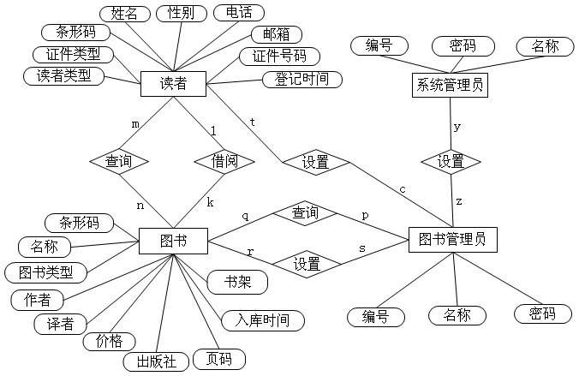
图3.1 系统E-R 图

3.1.2图书信息表结构设计
图书信息表存储图书信息。表的具体结果如下:
表3.2图书信息表tb_book_info
字段名称 | 数据类型 | 字段长度 | 是否为空 | 说明
barcode | varchar | 30 | No | Key
book_info_id | int |  |  | 主键
Book_name | varchar | 70 | No
author | varchar | 30 | Yes | 作者
translator | varchar | 30 | Yes | 译者
ISBN | varchar | 20 | No
price | float | 8,2 | No | 图书价格
bookcase | varchar | 10 | No | 图书所在书架
press | varchar | 70 | No | 出版社
intime | date |  | No | 图书入库时间
operator | varchar | 30 | No | 操作员
page | int | 10 | Yes | 图书页码

3.1.3图书类型信息表结构设计
该表的设计主要是方便对图书的分类,和对图书的查询,表的具体结构设计如下：
表3.3图书类型信息表tb_book_type
字段名称 | 数据类型 | 字段长度 | 是否为空 | 说明
id | int | 10 | No | Key
book_info_id | varchar | 30 | No
days | int | 10 | No | 可借阅天数

3.1.4 读者信息表结构设计
读者信息表的设计是为了图书馆管理员对读者进行管理,其中读者ID,不同类型证件的号码都是唯一的,表的具体结构设计如下：

表3.4读者信息表tb_reader
字段名称 | 数据类型 | 字段长度 | 是否为空 | 说明
Id | int | 10 | No | Key
name | varchar | 20 | No
sex | varchar | 4 | No
barcode | varchar | 30 | No
readertype | varchar | 11 | No | 读者类型
tel | varchar | 20 | Yes | 电话
e-mail | varchar | 100 | Yes
paperType | varchar | 10 | No | 证件类型
PaperNO. | Varchar | 20 | No | 证件号码
birthday | date |  | Yes
intime | date |  | No | 登记时间
operator | varchar | 30 | No | 操作员

3.1.5读者类型信息表结构设计
此表的设计是为了对不同身份的读者进行分类方便读者的管理,用于规定不同类型读者一次可借阅的图书数量,表的具体结构设计如下：
表3.5 读者类型信息表tb_readertype
字段名称 | 数据类型 | 字段长度 | 是否为空 | 说明
ID | int | 10 | No | Key
readername | varchar | 50 | No
number | int | 4 | No | 可借图书本数

3.1.6图书借阅信息表结构设计
该表的设计是用于对读者借阅图书进行管理,是否归还标识可查询当起读书是否被归还,表的具体结构设计如下：
表 3.6 图书借阅信息表 tb_borrow
字段名称 | 数据类型 | 字段长度 | 是否为空 | 说明
ID | int | 10 | No | Key
readerID | varchar | 10 | No
bookID | int | 10 | No
borrowTime | date |  | No | 结出时间
backTime | date |  | No | 应归还时间
operator | varchar | 30 | No | 操作员
ifback | tinyint | 1 | No | 是否归还

3.1.7图书归还信息表结构设计
与图书借阅信息表形成对照的是图书归还信息表 ,表的具体结构设计如下：
表 3.7图书归还信息表tb_giveback
字段名称 | 数据类型 | 字段长度 | 是否为空 | 说明
ID | int | 10 | No | Key
readerID | varchar | 11 | No
bookID | int | 11 | No
backTime | date |  | No | 归还时间
operator | varchar | 30 | No | 操作员

3.1.8用户信息表结构设计
该表的设计用于记录图书管理系统用户的信息,方便对用户的管理,表中包括用户ID 和用户的登录密码,表的具体结构设计如下：

表 3.8系统用户信息表tb_user
字段名称 | 数据类型 | 字段长度 | 是否为空 | 说明
ID | int | 10 | No | Key
name | varchar | 30 | No
password | varchar | 30 | No

3.2 系统总体结构设计
该系统在Windows7/Windows10环境下，主要采用JSP开发工具，Postgresql数据库来设计， ^{[7}。

3.2.1图书管理系统总体结构图
绘制系统结构图的过程，实际上就是对系统功能模块进行分解设计的过程，即合理地将数据流程图转变为所需要的系统结构图^{[8]}。
系统结构图将会使读者和用户能直观的了解系统的结构模式，理解系统的各个功能的结构，能很好地方便用户使用和理解整个系统。
本系统的结构图如下：
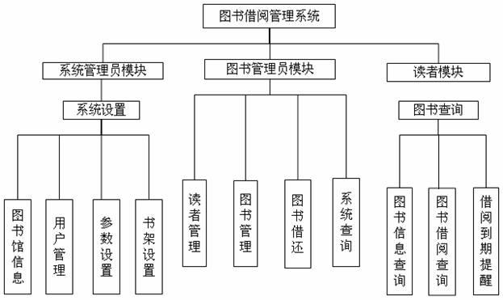

图3.3 系统功能模块图

根据需求分析的结果，按照“低耦合、高内聚”的原则，本系统将划分为以下主要功能模块：系统管理员功能模块，读者管理功能模块，图书管理功能模块，图书借还功能模块；系统查询功能模块^{[8]}。

3.2.2 系统管理员模块功能
该模块主要包括图书馆信息设置,用户管理书架设置。
1.图书馆信息设置
该功能选项用于系统管理员对图书馆名称,地址,联系方式,简介等信息的管理更新,以便于读者和外界人士对图书馆的了解。该功能是对td_library表进行维护修改等操作,修改后的信息将被保存在该表中。
2.用户设置
该功能子模块主要是系统管理员对系统用户的管理,通过此子模块的功能实现可以对用户进行添加、修改、删除、权限设置等操作,该子模块能将图书馆的不同工作细化到不同的相关人员,极大地提高了图书馆的工作效率。该操作是对tb_users表进行操作,在对用户进行了相关的操作后把操作后的最新信息存放在该表中。

3.2.3 读者管理模块功能
该模块主要包含读者类型管理和读者信息管理两个子模块：
- 读者类型管理
该子模块是对图书馆系统用户读者的类型进行维护,修改等操作,在此模块中主要设置不同类型读者一次性可借阅的图书的数量,该操作是对于tb_resderType表进行,并将操作结果保存在该表中。
- 读者信息管理
该子模块是对读者的基本信息进行管理,可以对读者的基本信息进行添加,修改,删除操作,这下操作均是对tb_reader表进行的,并将操作后的结果保存在该表中。

3.2.4 图书管理模块功能
图书管理功能模块可分为图书类型管理和图书信息管理两个子模块,其各自的实现分别如下面表中所示：
表3.11 图书类型管理描述
 | 图书类型管理
功能描述 | 对图书进行类型设置分类,并对不同类型图书可被借阅的天数进行设置
访问的数据库表 | 图书类型表：tb_bookType
进行的操作 | 添加、修改、删除图书类型,对不同类型图书可被借阅的天数进行设置
产生的结果 | 对图书类型进行管理,对不同类型图书参数进行设置
结果存储位置或输出 | 结果存储在图书类型表(tb_bookType)中,结果在图书类型查询页面输出
表3.12 图书信息管理描述
 | 图书信息管理
功能描述 | 对图书进行基本操作和信息管理
访问的数据库表 | 图书类型表：tb_bookType
进行的操作 | 添加、修改、删除图书,对图书的编号、所在书架、价格、出版社等基本信息进行管理
产生的结果 | 对图书基本操作管理,对不同图书参数进行各自信息的设置管理
结果存储位置或输出 | 结果存储在图书类型表(tb_book)中,结果在图书查询页面输出

3.2.5 图书借还模块功能
该功能模块主要实现对读者借阅、续接、归还图书的操作,其中子模块各自的描述如下各表所列：
表3.13 图书借阅描述
 | 图书借阅管理
功能描述 | 对读者借阅图书进行基本操作和信息管理
访问的数据库表 | 图书信息表: tb_bookinfo  读者信息表:tb_reader  读者类型信息表:tb_resderType
进行的操作 | 对读者借阅图书进行管理
产生的结果 | 读者借阅成功,系统对借阅信息进行记录
结果存储位置或输出 | 结果存储在图书借阅表(tb_borrow)中,结果在图书借阅查询页面输出

表3.14 图书续借描述
 | 图书续接管理
功能描述 | 对读者借阅图书进行提续接操作
访问的数据库表 | 图书借阅表: tb_borrow
进行的操作 | 对借阅的图书进行续接
产生的结果 | 读者归还日期延后一个月
结果存储位置或输出 | 结果存储在图书借阅表(tb_borrow)中
表3.15图书归还描述
 | 图书归还管理
功能描述 | 对读者归还图书进行基本操作和信息管理
访问的数据库表 | 图书借阅信息表: tb_borrow  读者类型信息表:tb_resderType
进行的操作 | 对读者借阅图书进行管理
产生的结果 | 读者借阅成功,系统对借阅信息进行记录
结果存储位置或输出 | 结果存储在图书归还表(tb_giveback)中

3.2.6 系统查询模块功能
该模块包括对图书馆藏书进行查询,对读者借阅情况进行查询,以及对借阅到期和超期的读者进行提醒的信息,其中三个子模块的各自实习如下所示:
表3.16 图书查询描述
 | 图书查询
功能描述 | 系统用户对馆藏图书信息进行查询操作
访问的数据库表 | 图书信息表: tb_book
进行的操作 | 用户通过图书的编号,作者,出版社等信息对图书进行相关查询
产生的结果 | 读者查询到相应的图书或系统提醒查询的图书不存在
结果存储位置或输出 | 结果在图书查询页面输出

表3.17 图书借阅查询描述
 | 图书借阅查询
功能描述 | 系统用户对读者借阅图书信息进行查询操作
访问的数据库表 | 图书借阅表: tb_borrow
进行的操作 | 用户通过图书的编号,读者编号等信息对摸个读者或某本图书的借阅情况进行相关查询
产生的结果 | 查询到相应的读者或图书得借阅情况
结果存储位置或输出 | 结果在图书查询页面输出
表3.18 图书借阅到期提醒描述
 | 图书借阅到期提醒管理
功能描述 | 对读者借阅的到期图书进行提醒
访问的数据库表 | 图书借阅表: tb_borrow  图书归还表:tb_giveback  读者信息表:tb_reader  读者类型信息表:tb_resderType
进行的操作 | 对借阅到期和超期的读者进行提醒
产生的结果 | 向借阅到期和借阅超期的读者发送邮件等提醒信息
结果存储位置或输出 | 结果存储在图书借阅到期提醒表

4.程序设计与编码

4.1开发平台与工具

4.1.1 J2EE平台
J2EE ，即是Java2平台企业版（Java 2 Platform Enterprise Edition），是原Sun公司（现已被甲骨文公司收购）为企业级应用推出的标准平台。它简化了企业解决方案的开发、部署和管理相关复杂问题的体系结构，J2EE技术的基础就是核心Java平台或Java
在开发图书信息管系统的过程中运行开发工具Eclipse，Eclipse最初是由IBM公司开发的替代商业软件Visual Age for Java的下一代IDE开发环境，2001年11月贡献给开源社区，现在它由非营利软件供应商联盟Eclipse基金会（Eclipse Foundation）管理它可以在数据库和J2EE的开发、发布，以及应用程序服务器的整合方面极大的提高工作效率。完整支持HTML5,SpringBoot, JSP, CSS, js,jq, SQL]。

4.1.2 SpringBoot和数据库
Spring Boot是由Pivotal团队提供的全新框架，其设计目的是用来简化新Spring应用的初始搭建以及开发过程。该框架使用了特定的方式来进行配置，从而使开发人员不再需要定义样板化的配置。通过这种方式，Boot致力于在蓬勃发展的快速应用开发领域（rapid application development）成为领导者,内置tomcat只需要系统安装配置jdk就可以运行的微服务。
使用Postgresql作为数据库开发工具。PostgreSQL是自由的对象-关系型数据库服务器（数据库管理系统），在灵活的BSD风格许可证下发行。它在其他开放源代码数据库系统（比如MySQL和Firebird），和专有系统（比如Oracle、Sybase、IBM的DB2和Microsoft SQL Server）之外，为用户又提供了一种选择。

4.2程序设计

4.2.1程序设计概述
在设计的Web层应用了著名的MVC模式,V有html来实现,为了业务逻辑和表示的分离.它是基于Web应用系统,它的客户端使用浏览器,然后是Web层的应用,业务逻辑层,资源管理层。客户请求浏览页面,一般Web层的View有html组成,并且使用了大量SpringView。把每个请求映射到某个Spring控制类来响应它。使用MVC模式减少了代码的复制，即减少了代码的维护，由于模型返回的格式不带任何显示格式，因而模型可以直接应用于接口的使用。

4.2.2数据库与Web服务器的连接
数据库配置在application.properties如下：
spring.datasource.url= jdbc:postgresql://localhost:5432/my_database?currentSchema=school
spring.datasource.username = my_user
spring.datasource.password = hxz123
spring.datasource.driver-class-name = org.postgresql.Driver
spring.flyway.schemas=school
数据库连接时采用连接池技术链接Postgresql,具体代码实现如下:
@Configuration
public class AppConfig {

@Bean
@ConfigurationProperties(prefix = "spring.datasource")
public DataSource dataSource() {
return DataSourceBuilder.create()
.type(BasicDataSource.class).build();
}

@Bean
public JdbcTemplate jdbcTemplate(DataSource dataSource) {
return new JdbcTemplate(dataSource);
}
}

4.2.3数据库建表建
数据库建表就是设计数据库的模型，是开发图书信息管理系统的基础，也是数据维护的根本，以后维护功能开发意义巨大。建表语句如下：

CREATE SEQUENCE IF NOT EXISTS TB_BOOK_INFO_SEQUENCE;

CREATE TABLE IF NOT EXISTS SCHOOL.TB_BOOK_INFO (
BOOK_INFO_ID INTEGER NOT NULL DEFAULT NEXTVAL('TB_BOOK_INFO_SEQUENCE'),
BARCODE VARCHAR,
BOOK_NAME VARCHAR,
AUTHOR VARCHAR,
TRANSLATOR VARCHAR,
ISBN VARCHAR,
PRICE DECIMAL(12,2),
BOOKCASE VARCHAR,
PRESS VARCHAR,
INTIME VARCHAR,
OPERATOR VARCHAR,
PAGE VARCHAR,
PRIMARY KEY (BOOK_INFO_ID)
);

CREATE TABLE IF NOT EXISTS SCHOOL.TB_BOOK_TYPE (
ID INTEGER NOT NULL DEFAULT NEXTVAL('TB_BOOK_INFO_SEQUENCE'),
BOOK_INFO_ID INTEGER ,
DAYS INTEGER ,
PRIMARY KEY (ID)
);

CREATE TABLE IF NOT EXISTS SCHOOL.TB_READER (
ID INTEGER NOT NULL DEFAULT NEXTVAL('TB_BOOK_INFO_SEQUENCE'),
NAME VARCHAR ,
SEX VARCHAR ,
BARCODE VARCHAR ,
READERTYPE VARCHAR ,
TEL VARCHAR ,
E_MAIL VARCHAR ,
PAPERTYPE VARCHAR ,
PAPERNO VARCHAR ,
BIRTHDAY VARCHAR,
INTIME VARCHAR ,
OPERATOR VARCHAR,
PRIMARY KEY (ID)
);

CREATE TABLE IF NOT EXISTS SCHOOL.TB_READERTYPE (
ID INTEGER NOT NULL DEFAULT NEXTVAL('TB_BOOK_INFO_SEQUENCE'),
READERNAME INTEGER ,
NUMBER1 INTEGER ,
PRIMARY KEY (ID)
);

CREATE TABLE IF NOT EXISTS SCHOOL.TB_BORROW (
ID INTEGER NOT NULL DEFAULT NEXTVAL('TB_BOOK_INFO_SEQUENCE'),
READERID INTEGER ,
BOOKID INTEGER,
BORROWTIME VARCHAR,
BACKTIME VARCHAR,
OPERATOR VARCHAR,
IFBACK VARCHAR,
PRIMARY KEY (ID)
);

CREATE TABLE IF NOT EXISTS SCHOOL.TB_GIVEBACK (
ID INTEGER NOT NULL DEFAULT NEXTVAL('TB_BOOK_INFO_SEQUENCE'),
READERID INTEGER ,
BOOKID INTEGER,
BACKTIME VARCHAR,
OPERATOR VARCHAR,
PRIMARY KEY (ID)
);

CREATE TABLE IF NOT EXISTS SCHOOL.TB_USER (
ID INTEGER NOT NULL DEFAULT NEXTVAL('TB_BOOK_INFO_SEQUENCE'),
NAME VARCHAR,
PASSWORD VARCHAR,

PRIMARY KEY (ID)
);

4.2.4用户注册和登陆管理
注册用户是构成网站主体的一个重要组成部分，网站设置注册用户的目的之一在于方便网站信息的管理，注册如下图：
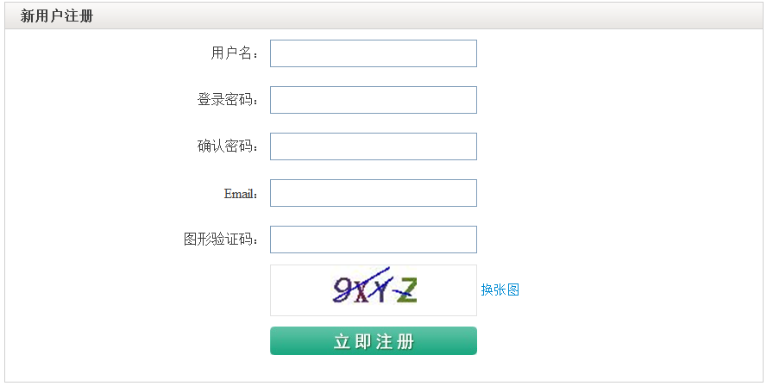

图4.2 图书信息管理系统注册页面

登陆模块是进入图书信息管理系统的入口，每个用户都需要登录，登陆都需要密码验证成功才能进入该系统。每个用户不同登陆的页面也不同，资源不同从而控制用户的权限。
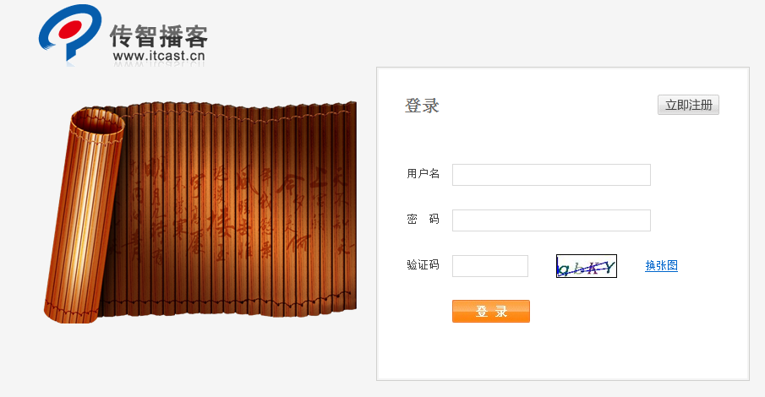

图4.3 图书信息管理系统登录首页

4.2.5系统管理员功能模块的实现
本模块中主要是系统管理员管理用户包括读者和图书管理员的添加，修改权限修改
主要是对用户表和用户类型的修改代码如下
/**
* 修改新增用户信息
* @param Borrow
* @return
*/
public String SaveUser(@RequestParam(name = "TbUser") TbUser TbUser ) {
Gson gs=new Gson();
TbUser bookInfo1=tbUserRepository.save(TbUser);
return gs.toJson(bookInfo1);
}

import org.springframework.data.jpa.repository.JpaRepository;

import com.bookManager.entity.TbUser;

public interface TbUserRepository extends JpaRepository<TbUser, Integer> {

}
主要修改通过jsp来实现。

4.2.6读者管理功能模块的实现
读者管理主要实现对读者的类型管理和信息管理两个功能子模块主要来修改用表的读者信息和读者类型
1) 读者类型管理功能界面：
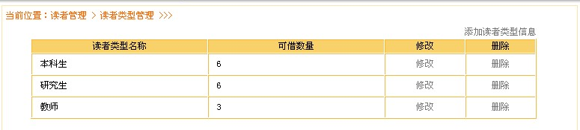
图4.4 读者管理操作界面

2)读者信息管理功能界面：
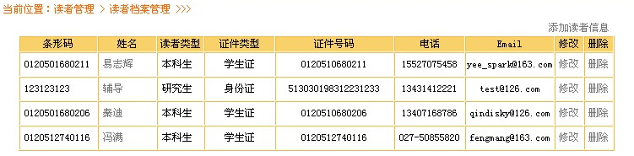
图4.5 读者信息管理界面

该管理功能可以修改姓名、性别、条形码、选择读者类别、有效证件、证件号码、电话、e-mail等信息。其中的姓名、性别、条形码、证件号码是不能少的。

4.2.7查询功能模块的实现
查询功能模块包括查询书籍、读者查询、借书查询三个子功能模块。
1) 图书查询可根据图书条形码信息、书籍名称、书籍作者、书籍出版社等进行查询，其操作界面图下图所示：
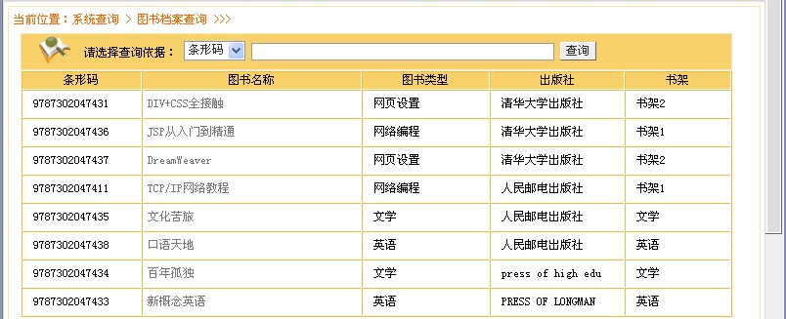
图4.6 图书查询操作界面

实现该主要查询图书信息表来实现代码如下：
/**
* 查询书籍信息
* @param bookName
* @param barcode
* @return
*/
public String searchBook(@RequestParam(name = "bookName") String bookName,
@RequestParam(name = "barcode") String barcode ) {
Gson gs=new Gson();
Example<BookInfo> example = Example.of(BookInfo.builder().bookcase(barcode).bookName(bookName).build());
List<BookInfo>bookInfos= bookInfoRepository.findAll(example);
return gs.toJson(bookInfos);
}

package com.bookManager.repository;

import org.springframework.data.jpa.repository.JpaRepository;

import com.bookManager.entity.BookInfo;

public interface BookInfoRepository extends JpaRepository<BookInfo, Integer> {

}
2)借阅查询主要是查询图书现在的状态界面如下：
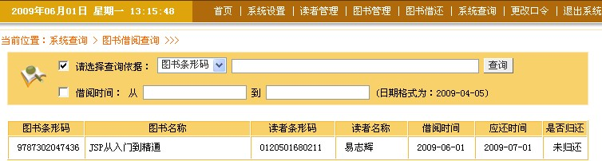
图4.7借阅查询操作界面
实现主要通过查询图书信息表和借阅信息表来关联实现代码如下：
/**
* 查询借书信息
* @param Borrow
* @return
*/
public String searchBorrow(@RequestParam(name = "Borrow") Borrow Borrow ) {
Gson gs=new Gson();
Example<Borrow> example = Example.of(Borrow);
List<Borrow> borrowInfos= borrowRepository.findAll(example);
return gs.toJson(borrowInfos);
}

3)用户查询主要查询用户表来实现代码如下：
/**
* 查询用户信息
* @param Borrow
* @return
*/
public String searchUsers(@RequestParam(name = "TbUser") TbUser TbUser ) {
Gson gs=new Gson();
Example<TbUser> example = Example.of(TbUser);
List<TbUser> borrowInfos= tbUserRepository.findAll(example);
return gs.toJson(borrowInfos);
}

4.2.8图书管理功能模块的实现
图书管理主要是修改图书信息表和图书类型表来实现代码如下：
/**
* 修改新增书籍信息
* @param Borrow
* @return
*/
public String SaveBookInfo(@RequestParam(name = "BookInfo") BookInfo BookInfo ) {
Gson gs=new Gson();
BookInfo bookInfo1=bookInfoRepository.save(BookInfo);
return gs.toJson(bookInfo1);
}

4.2.9图书借还功能模块的实现
该功能模块可分为图书借阅,图书归还,图书续借三个子模块.
1)图书借阅。主要查询读者的借书情况,用户登陆或者管理查询时可以看到。其操作界面如下图:
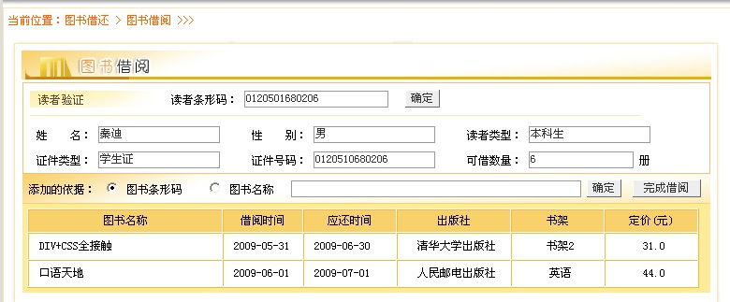
图4.11 图书借阅操作界面
此功能的实现代码为:
/**
* 查询借书信息
* @param Borrow
* @return
*/
public String searchBorrow(@RequestParam(name = "Borrow") Borrow Borrow ) {
Gson gs=new Gson();
Example<Borrow> example = Example.of(Borrow);
List<Borrow> borrowInfos= borrowRepository.findAll(example);
return gs.toJson(borrowInfos);
}
2)图书归还。用户登陆可以看到读者的还书情况，图书管理可以在图书管理面看到, 其操作界面如下图：
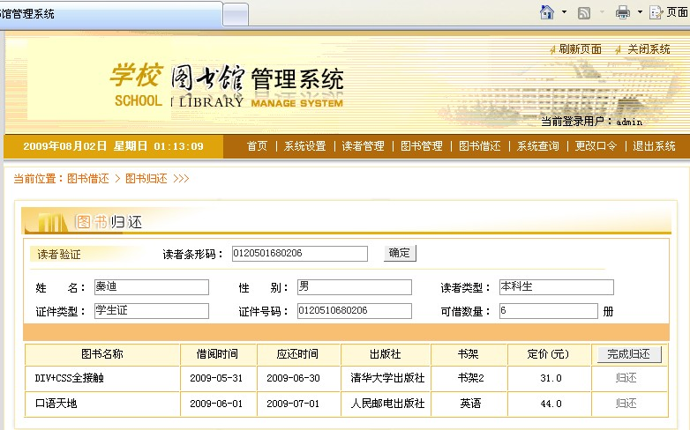

图4.12 图书归还操作界面

5.软件测试

5.1 软件测试的方法与步骤
- 从是否关心软件内部结构和具体实现的角度划分：黑盒测试和白盒测试；
- 从是否执行程序的角度：静态测试和动态测试；
- 从软件开发的过程按阶段划分有：单元测试、集成测试、确认测试、系统测试、验收测试、回归测试、Alpha测试、Beta测试；
单元测试又称模块测试，是针对软件设计的最小单位 ─ 程序模块（这里所说的程序模块在Java中一个模块就是一个方法），进行正确性检验的测试工作。其目的在于发现各模块内部可能存在的各种差错。单元测试需要从程序的内部结构出发设计测试用例。多个模块可以平行地独立进行单元测试。
集成测试 (组装测试、联合测试），通常在单元测试的基础上，需要将所有模块按照设计要求组装成为系统。这时需要考虑的问题是：
- 在把各个模块连接起来的时候，穿越模块接口的数据是否会丢失；
- 一个模块的功能是否会对另一个模块的功能产生不利的影响；
- 各个子功能组合起来，能否达到预期要求的父功能；
- 全局数据结构是否有问题；
- 单个模块的误差累积起来，是否会放大，从而达到不能接受的程度。
确认测试（Validation Testing），确认测试又称有效性测试。任务是验证软件的功能和性能及其它特性是否与用户的要求一致。对软件的功能和性能要求在软件需求规格说明书中已经明确规定。它包含的信息就是软件确认测试的基础。
系统测试（System Testing），是将通过确认测试的软件，作为整个基于计算机系统的一个元素，与计算机硬件、外设、某些支持软件、数据和人员等其它系统元素结合在一起，在实际运行环境下，对计算机系统进行一系列的组装测试和确认测试。系统测试的目的在于通过与系统的需求定义作比较， 发现软件与系统的定义不符合或与之矛盾的地方。
验收测试（Acceptance Testing），在通过了系统的有效性测试及软件配置审查之后，就应开始系统的验收测试。验收测试是以用户为主的测试。软件开发人员和QA（质量保证）人员也应参加。由用户参加设计测试用例，使用生产中的实际数据进行测试。在测试过程中，除了考虑软件的功能和性能外，还应对软件的可移植性、兼容性、可维护性、错误的恢复功能等进行确认。

5.2 测试用例设计

5.2.1模块测试
由于功能模块较多，测试内容篇幅较长，所以在本论文中只介绍登入系统的测试用例
系统会员登入的测试表，从测试的结果来看与期望结果完全相同。
登入系统测试用例
功能特性 | 用户登录验证
测试目的 | 验证是否输入合法的信息
测试数据 | 用户名称：1111 密码：1111
测试内容 | 操作描述 | 数据 | 期望结果 | 实际结果 | 测试状态
1 | 输入用户姓名，按“登陆”按钮。 | 用户姓名：1111，  密码为空 | 显示警告信息“用户名或密码误!” | 显示警告信息“用户名或密码误!” | 与期望结果相同
2 | 输入密码，按“登陆”按钮。 | 用户姓名为空，密码：1111 | 显示警告信息“用户名或密码误!” | 显示警告信息“用户名或密码误!” | 与期望结果相同
3 | 输入用户姓名和密码，按“登陆”按钮。 | 用户姓名：1，  密 码：1 | 显示警告信息“用户名或密码误!” | 显示警告信息“用户名或密码误” | 与期望结果相同
4 | 输入用户姓名和密码，按“登陆”按钮。 | 用户名：1111，密 码：1111 | 正确登入到会员操作界面 | 正确登入到会员操作界面 | 与期望结果相同

5.3 评价
测试过程严格按照测试的流程，才能发现代码和逻辑的一些问题，当需求修改一个问题，可以会修改处很多问题，只有通过反复修改测试代码才慢慢的精炼，通过测试基本满足了图书信息管理系统的需求。

6.结束语

6.1 工作成果
在Eclipse开发环境下,以J2EE为平台,运用JSP网络编程语言和StringBoot框架和PostGreSql数据库完成了B/S模式的图书信息管理管理系统。系统基本上实现了预期的各项功能，达到了任务书中的主要设计内容的各项任务，整个系统也在经过测试和不断地改正之后能够顺利运行。基本上实现了开题报告中的需求。
。

6.2 收获体会
通过开发《图书信息管理系统》，我较全面的掌握了JAVA、SpirngBoot、Gradle等的基本知识和编程技巧，并在开发过程中我的JAVA开发能力得到了进一步的提高。如：更进一步的深入了解MVC设计模式，软件三层框架；框架的使用。
在开发过程中我学到了一些经验：系统分析的好坏将决定着的系统开发成功与否，一份好分析设计将是成功开发主要因素。我们在着手开发之前不要急于编程，先应有较长的时间去把分析做好，做好数据库设计工作，写出相关的开发文档等。然后再开始编写程序代码，这样做到每写一步代码心底有数，有条不絮。当然也有些还需待继续深入地方如：控件的应用等。
此外，我还觉得，我个人在这次设计中走了很多弯路。主要是因为平时很少接触软件开发工作，在应用方面缺乏经验，以后还需要更多的努力。
对我来说，这次设计的本身所产生的影响，还远远没有结束，我从本次毕业设计中学到了许多课本上没有的知识。通过自己的学习和努力；通过老师的指导和教育，使我不仅仅在知识水平和解决实际问题的能力上有了很大的提高。还从思想的深处体会到，要把自己的所学变成现实时所将面对的种种难题。
系统不免有错误和待改进之处，真诚欢迎各位师长、同行提出宝贵意见。

参考文献
[1] 王立福. 软件工程（第二版）[M]. 北京：北京大学出版社.2002.
[2] 张秋余，杨玥. 基于用例的需求建模方法[J]. 计算机工程与设计，2006，19：3539-3541.
[3] MattheMacDonal.管理信息系统[J].电子工业出版社.2003.Vol.3(8):102-108.
[4] 张秋余，杨玥. 基于用例的需求建模方法[J]. 计算机工程与设计，2006，19：3539-3541.
[5] John W. Satzinger, Robert B. Jackson, Stephen D. Burd. [Z]. 北京：人民邮电出版社， 2008.
[6] 王珊,萨师炫.数据库系统概论(第三版)[M]. 北京:高等教育出版社.2002
[7] 张海潘.软件工程[J].清华大学出版社.2003年11月
[8] 张波. 网络答疑系统的设计与实现[D]. 长春：吉林大学软件学院，2005.
[9] 陆荣幸，郁洲. J2EE平台上MVC设计模式的研究与实现[J]. 计算机应用研究，2003，03：144-146.
[10] 孙卫琴，李洪称. Tomcat与Java Web开发技术详解[M]. 北京：电子工业出版社，2003.
[11] 何成万，余秋惠. MVC模型2及软件框架Struts的研究[J]. 计算机工程，2002，06：274-276.
[12] Marty Hall，Larry Brown著，赵学良译. Servlet与JSP核心编程（第2版）[M]. 北京：清华大学出版社，2004.
[13] 戴继周. 基于Web的网络教学平台的设计与实现[D]. 长春：吉林大学计算机应用技术专业，2004
[14] 尹朝庆. 计算机系统结构教程[M]. 北京：清华大学出版社.2005.
[15] 张海藩. 软件工程导论（第四版）[M]. 北京：清华大学出版社，2003.
[16] 张维明. 信息系统原理与工程. 电子工业出版社. 2002年1月

致 谢
很认真的做完了毕业设计，因为它是我大学的最后一次作业了。完成了它我大学生活接近尾声了。回想我的四年大学生活真的很多的收获和感触。在这里的四年时间我从一个懵懂少年成长为一个懂事懂礼懂得做人的人，在这里我不但学到了文化知识，实践动手能力，更形成了我的许多价值观，学会了许多做人做事的道理，除了自己的成长和收获不说，我真的很像感谢很多人。
首先，我要感谢我的父母，是您们的支持与鼓励是我顺利的读完了我的大学；使您们的教导和点播是我在迷茫的时候不迷失自己；是您们的言传身教使我懂得了如何与人为善，真爱身边的朋友们；是您们的实时适度的纠正，是我顺利成长不断进步；使您们宽和仁和的处事为人，塑造了我豁达开朗的性格，是您们一直以来对我的关怀和爱使我健康的成长，不断地进步，谢谢您们，我亲爱的爸爸妈妈。
还有，我要感谢我的毕业设计指导老师熊有伦老师，是您严谨的治学，适时的督促，不断地知道使我顺利完成了我的毕业设计，在整个毕业设计期间您不断地给与我帮助和指导使我不止完成了我的设计任务还学的了很多相关的专业知识，老师不但经验丰富知识领域宽广而且和善可亲，在完成毕设的过程您不但教授了我很多专业知识，还为我的未来发展学业工作提出了很多宝贵的意见，我们不但是亲切的师生，也是彼此的朋友，在我整个毕业设计的指导过程中您给我的印象就是认真负责，在这里我想对我可敬可亲的黄老师说一声：“谢谢！”
非常感谢我的同学们我的老师们当我在毕业设计过程中遇到问题和困难时，是你们给我提出许多关键性的意见和建议，使我对整个毕业设计的思路有了总体的把握，并耐心的帮我解决了许多实际问题，使我获益良多。是你们教授了我丰富的知识，教会了我学习知识的能力。
谢谢我的母校对我的教育，我将以更加饱满的热情投入到研究生阶段的学习中去，充实自己，完善自己，向着自己的目标不断地前进，用我的所学去实现我心中的梦想！！！

